Task 3

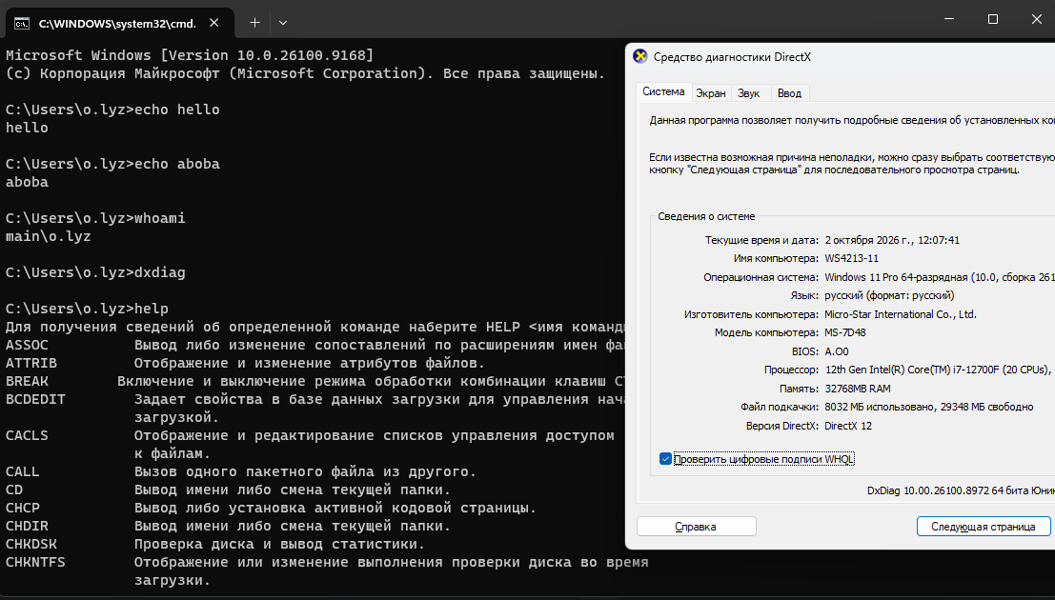
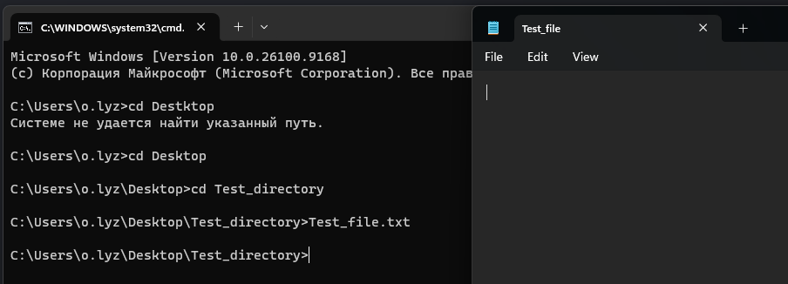
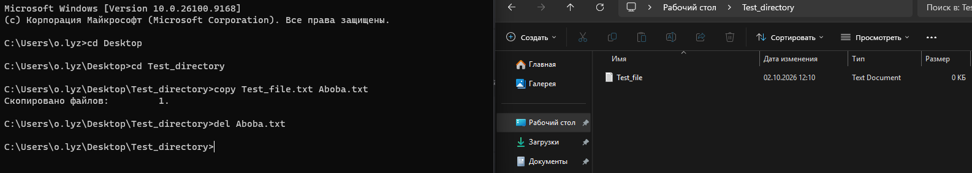
1. Базовые команды
2,4 Навигация по директории, исполнение файла
3. Copy, delete

